Как учебному заведению получить бесплатную лицензию на продукты Нанософт.

Получить бесплатную учебную лицензию учебное заведение может только после прохождения проверки.

В случае, если проверка пройдена успешно, Вы получите такое письмо:

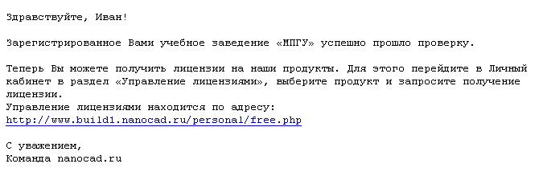

Первое, что нужно сделать для получения лицензии - авторизоваться на сайте.

Авторизация находится в верхнем правом углу.

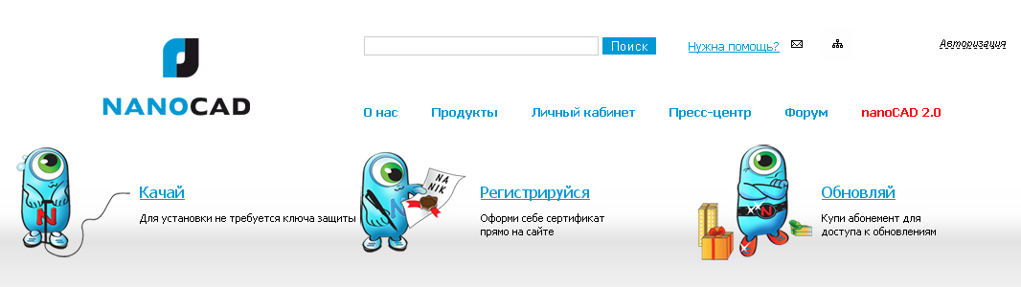

Нажмите на ссылку «авторизация», и введите в поля «логин» и «пароль», свой логин и свой пароль.

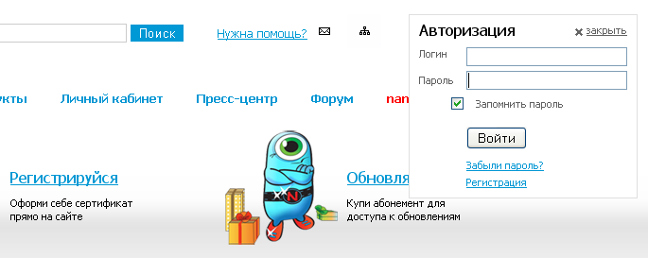

После успешной авторизации вы попадете в личный кабинет.

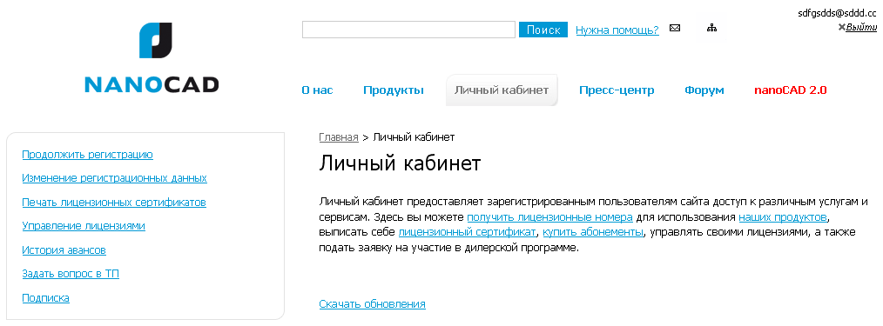

Далее, перейдите, пожалуйста, в пункт «управления лицензиями», и выберите нужный продукт из списка.

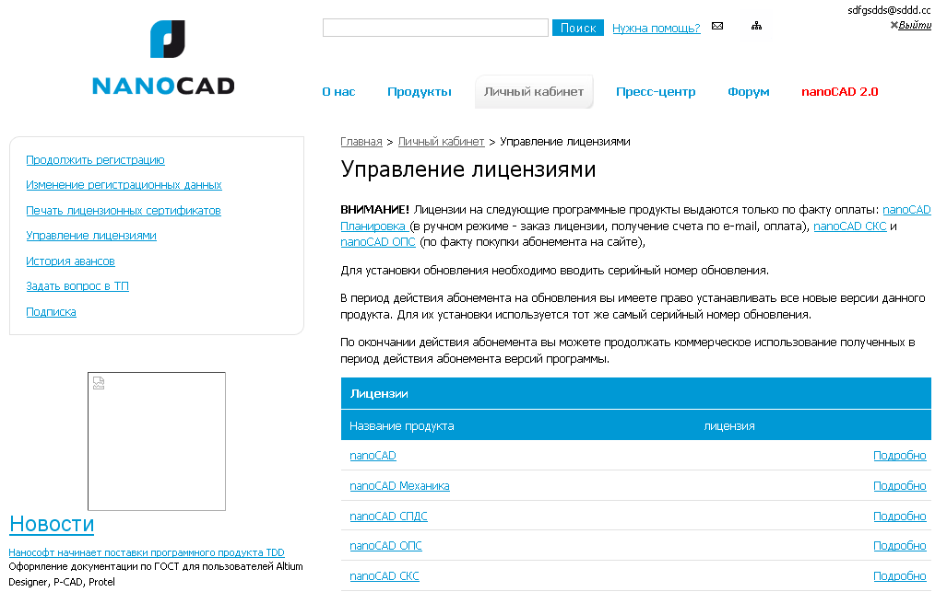

Лицензии выдаются не на все продукты.

В основном на продукты nanoCAD, но даже не на все nanoCAD’ы, потому что nanoCAD ЭлектроПроект, например, не подразумевает выдачу учебных лицензий.

Для того, чтобы получить лицензию на этот продукт, пожалуйста, обратитесь в администрацию.

По некоторым другим продуктам вы так же не сможете получить лицензию, и точно так же приглашаем вас обратиться к администрации системы, путем отправки запроса в техническую поддержку.

Вы можете перейти в пункт «Задать вопрос в ТП», написать ваше имя, текст вопроса, ввести проверочный код с картинки и нажать кнопочку «Отправить».

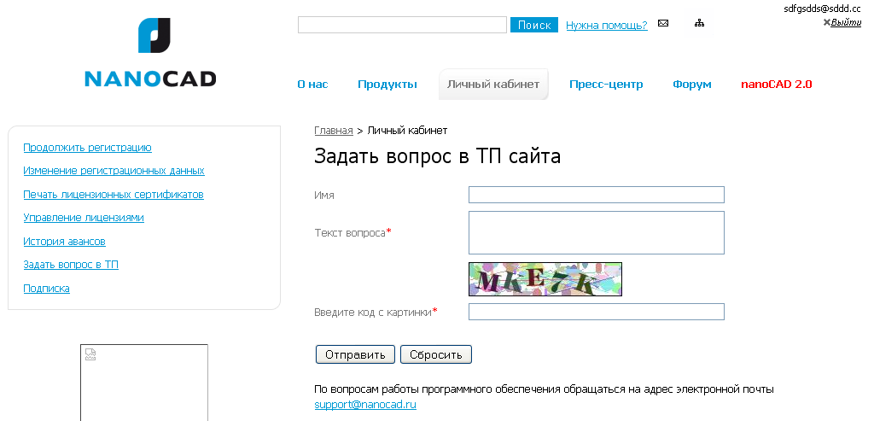

И так, вернемся к управлению лицензиями.

В списке продукции выберите, пожалуйста, нужный вам продукт, например, давайте получим лицензию на продукт nanoCAD СПДС.

И так, найдите nanoCAD СПДС и нажмите ссылку «Подробно» с правой стороны, напротив nanoCAD СПДС, и Вы перейдете на страницу с лицензионными номерами.

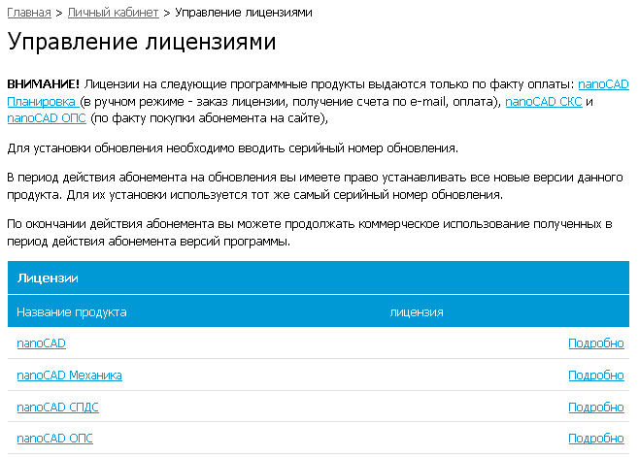

В данном случае, у Вас ещё нет ни одного номера:
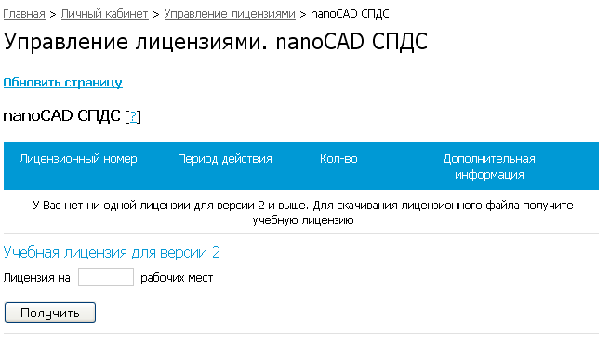

Чтобы получить учебную лицензию, просто впишите необходимое вам количество рабочих мест на СПДС. Т.е. вы хотите получить лицензию на 15 рабочих мест, нажимаете кнопку получить, и сейчас она появится у вас на страничке.

И так, лицензия успешно выдана. На экране Вы видите её номер, срок ее действия, количество рабочих мест и лицензионный файл:

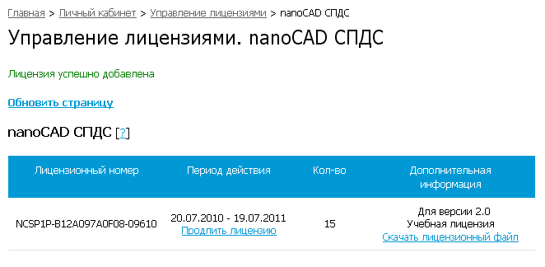

Нажмите на ссылку «Скачать лицензионный файл» и сохранить его к себе на компьютер:

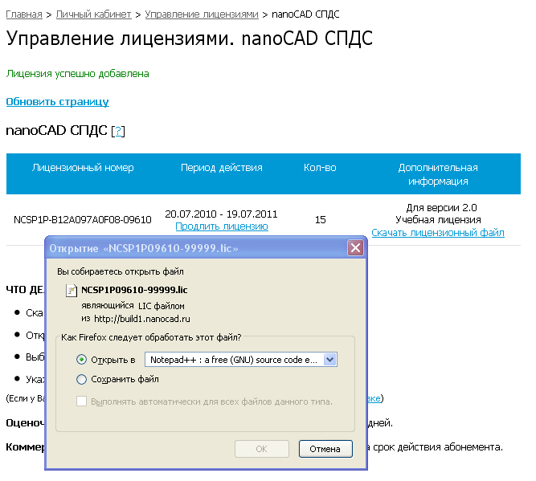

При установке программы активируйте этот лицензионный файл.

Заметьте, что лицензия выдана на год. Каждый год будет необходимо заходить в личный кабинет и нажимать ссылку «Продлить лицензию».

Это сделано для того, чтобы мы знали, что Вы активно используете наши программные продукты, а не складываете их у себя для коллекции.

Это всё по выдаче лицензии.

